Родительское собрание на тему "Формирование навыков самообслуживания у детей раннего возраста"

ПОДГОТОВКА К СОБРАНИЮ
- Оформление фотоальбома;
- Подбор литературы для родителей;
- Подбор информативных листов;
- Оформление афоризмов, посвященных воспитанию самостоятельности;
- Изготовление красочного приглашения на родительское собрание;
- Изготовление индивидуальных приглашений в виде голубя (Приложение №1)
- Подбор музыкального сопровождения;
- Фотоколлаж "Навыки самообслуживания"
- Фильм "Навыки самообслуживания, которыми обладают дети";
- Изготовление красочных памяток "Навыки самообслуживания, как ими овладеть", "Как заинтересовать ребенка процессом одевания" (Приложение №2);

- Изготовление карточек с пословицами;
- Изготовление карточек с ситуациями, предлагаемым родителями;

Цель:
Обогащение родительских представлений по вопросу формирования первых навыков самостоятельности у детей раннего возраста.

Задачи:
- Вызвать у родителей интерес к поднятой теме.
- Побуждать родителей обмениваться опытом семейного воспитания.
- Выслушать суждения родителей по проблеме, помочь выйти из спорных ситуаций, обосновывая их.
- Оказать родителям помощь по вопросу воспитания у детей самостоятельности, способствовать достижению единой точки зрения в этом вопросе.

ХОД СОБРАНИЯ
Вступление (рассказ воспитателя о том, что предстоит узнать и сделать в ходе проводимого собрания). Показ слайдов о том, как проводят время дети в детском саду.
Основная часть (выступление воспитателя).
Формирование навыков самообслуживания у детей раннего возраста заключается в постепенном приучении его к самостоятельности.
Самостоятельность – ценное качество, необходимое человеку в жизни. Воспитывать его необходимо с раннего детства. По своей природе дети активны. Очень часто, особенно в 2,5 – 3 года, они стремятся выполнять различные действия самостоятельно. И нам, взрослым, важно поддержать их в этом.
Вы, наверняка, припомните среди своих знакомых маму, которая водит своего ребенка в различные кружки: на танцы, рисование, бассейн. Она постоянно куда-то спешит и опаздывает. И, конечно, такая мама не может позволить ребенку такую "роскошь", как самому одеться, застегнуться… потому что, по её мнению это пустая трата времени: "провозится полчаса, а одевать все равно мне придется – так лучше я сразу это сделаю".
Как вы считаете: а может действительно эта мама права? Ведь большинству детей в этом возрасте еще не хватает ловкости, а смотреть на их труды – тяжелое испытание………. (Проводится дискуссия по вопросу).
Совершенно очевидно, что ребенку в дальнейшем, как бы не сложилась его судьба, умение раздеваться – одеваться, застегивать пуговицы, зашнуровывать обувь …. понадобится в любом случае.
Мало того, самоощущение малыша – его уважение к себе базируется именно на этих фундаментальных навыках – навыках самообслуживания!
Они для него важнее любых других, ибо они – основа его независимости. И родители, которые пытаются препятствовать самостоятельности ребенка при овладении навыками самообслуживания, сохраняя за собой "ключевые позиции", несомненно, наносят вред своему ребенку.
Если малыш не отличается сильным характером и "бойцовскими" качествами, он может сдаться и позволит одевать и кормить себя чуть ли не до школы.
Готовность и решимость осваивать навыки самообслуживания большинство детей демонстрирует в возрасте 2,5-3 лет. У ребенка появляется устойчивое желание самоутвердиться. И подавлять эти порывы ни в коем случае нельзя!
Конечно, пятилетний ребенок выучится быстрее. Но за эти годы он может утратить главное – желание учиться. Стимулы исчезают, теряются. Трехлетний ребенок будет безумно горд, когда впервые сам застегнет молнию, наденет колготки. Пятилетний же, освоив это мастерство, ничего не почувствует.

Мини-итог:
- формировать навыки самообслуживания надо вовремя, необходимо поощрять стремление ребенка к самостоятельности.
Итак, давайте будем учиться вовремя и вместе. Дети – элементарным навыкам самообслуживания. Мы – последовательности, методичности и терпению.
- Практическая часть.
Давайте рассмотрим некоторые примеры из жизни.
1 ситуация.
Трехлетний Максим с усердием надевает колготки. Трудное занятие! Наконец, после долгих усилий колготки почти надеты, но наизнанку. Мать прекращает, как она говорит "эту бесцельную возню", быстрым движением, не скрывая раздражение, стягивает с него колготки и натягивает их уже сама. Малыш поднимает крик: "Я сам!" Мать строго говорит: "Сиди спокойно! Не умеешь, а кричишь "сам".
Вопросы:
- Правильно ли поступила мама?
- Каковы последствия такого поведения мамы?
- Бывали ли подобные ситуации у вас?
- Как вы выходили из них?
- Как лучше вести себя в таких ситуациях?
2 ситуация.
Кате 3, 5 года, она категорически отказывается сама одеваться. Аргументирует свой протест тем, что она еще маленькая.
Вопросы:
- Почему так происходит? Посоветуйте, как быть родителям в сложившейся ситуации.
- Работа с памятками.
Прочитайте их. Что для вас явилось новым? С каким из выводов вы согласны? С каким из советом не согласны? Почему?
Комментирование, предлагаемых советов воспитателем.
- Слово-эстафета.
Давайте расскажем немного о своих детях. Я предлагаю вам продолжить начатое предложение, передавая друг другу "волшебную палочку".
- Мой ребенок умеет ……
- Мой ребенок научился в д/с……
- Мой ребенок, какой он ……….
Какие замечательные малыши!
- Острое блюдо
Короткие вопросы по теме собрания. Вопросы напечатаны на карточках, которые раздаются каждой группе родителей.
- Марину забирает бабушка, которая очень любит помогать. Даже если Марина сама одевается, бабушка так и рвется помогать. В результате ребенок стал бегать за помощью по поводу каждой мелочи в одежде.
- Андрюше 2 года 10 месяцев, он умеет мыть руки, вытираться полотенцем – делает это с удовольствием, используя при этом стишки и потешки. С одеванием возникают проблемы – как его заинтересовать?
- На улице похолодало, стали одевать теплую одежду и начались капризы – колготки не одену, штаны не хочу и т.п. когда одеваю сама – успокаивается. Что произошло?
- Собиралась с дочкой на улицу. Дала ей одежду. А сама пошла на кухню. Через 15 минут вернулась – она не только не оделась, но и все вещи перепутала. В саду одевается сама. Почему так получилось?
- Работа с афоризмами и пословицами.
Воспитатель обращает внимание родителей на афоризмы, посвященные воспитанию самостоятельности.
- "Воспитание имеет целью сделать человека самостоятельным существом, т. е. существом со свободной волей".
Гегель – немецкий философ
- "Конечная цель всякого воспитания – воспитание самостоятельности посредством самодеятельности".
Дистервег – немецкий педагог
- Парадокс воспитания состоит в том, что хорошо поддаются воспитанию как раз те, которые не нуждаются в воспитании".
Фазиль Искандер – абхазский писатель, поэт.
- Воспитание - это процесс, в начале которого ребенка учат говорить, а в конце молчать".
Легуве – французский писатель
- Воспитание – это наука, обучающая наших детей обходиться без нас"
- Из всех творений самое прекрасное – получивший прекрасное воспитание человек".
Эпиктет – древнегреческий философ
- Самая важная часть воспитания – образование характера".
К. Д. Ушинский – русский педагог
- "Чем больше родители делают за своих детей, тем меньше у них шансов чему-то научиться, а значит стать сильными и взрослыми"
А. Бердникова
Затем раздает пословицы и предлагает их прокомментировать.
- Поверьте не стареющей примете: век плачут избалованные дети.
- Отец не научил – чужой дядя не научит.
- Что в детстве воспитаешь,
- На то в старости и обопрешься.
- Детки хороши – отцу и матери венец.
- Худы – отцу и матери конец
- Подведение итогов.
Воспитатель комментирует навыки самообслуживания, которыми дети должны обладать к 3 годам.
Навыки самообслуживания, которыми дети должны обладать к 3 годам.
- самостоятельно мыть руки перед едой, после загрязнения, засучивая рукава;
- мыть лицо, не разбрызгивая воду;
- правильно пользоваться мылом;
- насухо вытираться полотенцем, без напоминания вешать его на отведенное место;
- опрятно есть;
- держать ложку правильно;
- выходить из-за стола только после окончания еды;
- пользоваться индивидуальным полотенцем, салфеткой;
- самостоятельно одеваться – раздеваться, соблюдая определенную последовательность;
- складывать и вешать одежду на стул, в шкаф;
- застегивать и расстегивать пуговицы, "молнию", кнопки;
- зашнуровывать, расшнуровывать обувь;
- убирать на место игрушки и вещи;
- владеть элементарными видами художественной, музыкальной, изобразительной деятельности.
- Просмотр фильма.
- Итоговое анкетирование

Приложение № 1

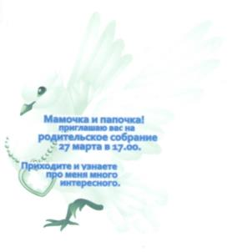

Приложение № 2

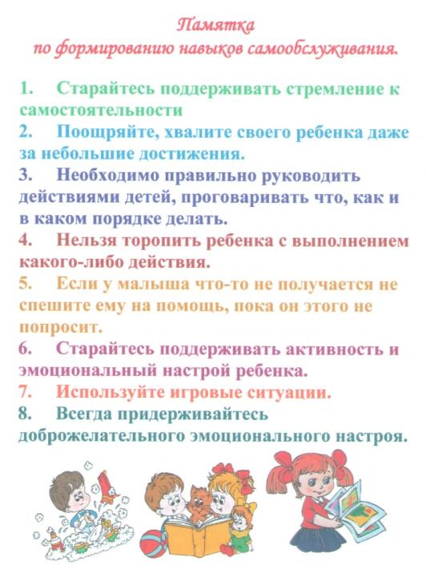

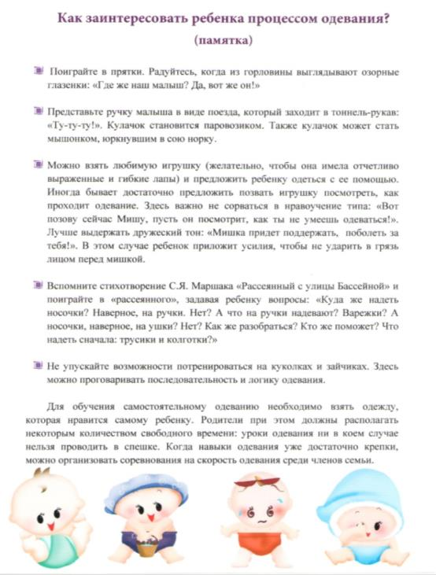

Приложение № 3
АНКЕТА ДЛЯ РОДИТЕЛЕЙ
- Что побудило Вас прийти на собрание:
- ваша дисциплинированность;
- интерес к поднятой теме;
- текст приглашения;
- любопытство;
- личное участие в подготовке к собранию;
- неоднократное приглашение воспитателей;
- не знаю.
- Какая часть собрания показалась Вам наиболее интересной:
- вступление;
- основная часть;
- практическая часть (дискуссия);
- слово-эстафета;
- острое блюдо (работа с карточками);
- заключительная часть (просмотр фильма).
- Как Вы считаете, есть ли необходимость посещения таких собраний всей семьей? Почему?
_________________________________________________________________________________________________________________________________________________________________________________________________________
- Насколько полезны такие встречи?
_________________________________________________________________________________________________________________________________________________________________________________________________________
- Было ли у Вас желание участвовать в дискуссии, разговоре? Почему?
_________________________________________________________________________________________________________________________________________________________________________________________________________
- Ваши предложения, пожелания по вопросам подготовки и проведения следующего собрания. Какие темы хотелось бы поднять?
______________________________________________________________________________________________________________________________________

Благодарим за участие!

